МКДОУ «Улыбка»

г. Бородино Красноярский край

**Сценарий тематического занятия к 23 февраля**

**"Наша Родина сильна" для средних групп.**

Автор-составитель:

музыкальный руководитель

Козырева Екатерина Владимировна

Цели:

-продолжать развивать навыки культуры слушания музыки (не отвлекаться и не отвлекать других, дослушивать произведение до конца). Учить чувствовать характер музыки, высказывать свои впечатления.

-обучать детей выразительному пению, формировать умение петь протяжно, подвижно, согласованно. Развивать брать дыхание между короткими музыкальными фразами. Способствовать стремлению петь мелодию чисто, смягчать концы фраз, четко произносить слова, петь выразительно, передавая характер музыки.

-продолжать формировать у детей навык ритмичного движения в соответствии с характером музыки. Продолжать совершенствовать навыки основных движений (ходьба «торжественная», спокойная.)

-сформировать у детей эмоционально-положительное отношение к воинам, вызвать желание подражать им в ловкости, смелости, выносливости; Предварительная работа:

-сформировать представление об армии, особенностях военной службы через рассматривание картин, иллюстраций, разучивание стихов.

-закрепить знания детей о некоторых видах войск.

-подбор военных маршей, современных песен об армии, подбор атрибутов, картин, беседа на военную тематику.

*(Дети входят в зал под «Марш Авиаторов» Ю.А.Хайта, обходят круг, а потом садятся на стулья).*

Муз.рук.:        Ребята, давайте поздороваемся нашей песенкой «Здравствуйте ребята».

**Песенка – распевка .**

М.р.:        Наша страна и детский сад отмечает праздник. Какой, вы знаете?

Дети:        23 февраля, день защитника Отечества.

М.р.:        Правильно! И сегодня мы собрались, чтобы поговорить об этом дне, дне защитника Отечества. Его отмечают в феврале, последнем зимнем месяце. Все мы любим и ценим бойцов Российской армии, они стоят на страже мира. Героев армии знает вся страна. И многие из вас хотят быть похожими на них – сильными, смелыми, трудолюбивыми, готовыми преодолеть все опасности. Вот об этом вы сейчас послушаете песню.

**Песня – «Наша Родина сильна»**

*Задачи:                1. внимательно слушать песню маршевого характера*

*2. рассказать о чем  поется*

М.р:        Ребята, а как вы думаете о чем поется в песне?

Дети:      О Родине.

М.р.:       О каких военных здесь поется?

Дети:      Танкисты, моряки, ракетчики, космонавты.

М.р.:        Правильно. Молодцы. А можно ли шагать под эту песню?

Дети:       Да.

М.р:         Значит эта песня маршевого характера. Бодрая, торжественная, веселая.

М.р.:        О смелости военных немало сложено пословиц и поговорок:

        -« Жить – Родине служить»,

        -  «смелого враг не возьмет»,

        -  « один за всех и все за одного»,

        -  «Если армия сильна – непобедимая страна».

        Ребята, а какие вы знаете стихи о военных?  *(дети читают стихотворения  - 2 шт.)*

Военные умеют не только маршировать, но и петь песни. И мы можем выучить песню про солдат.

Учим песню **"Наша родина сильна".**

А теперь мы встанем и помаршируем под песню как солдаты.

*ЦЕЛЬ:. Предложить детям промаршировать для лучшего эмоционального восприятия, дать детям флажки в руки.*

*1.Марш на месте*

*2. Маршируем по залу. Воспитатель идет впереди.*

М.р.:                Ребята, а какие должны быть солдаты?

Дети:                Смелыми, сильными, добрыми….

М.р.:                Наши мальчики сейчас ходят в д.с. но пройдут годы и каждый из них выберет любую военную профессию. А вы какие военные профессии знаете?

Дети:                Моряки, летчики, космонавты.

М.р:                Правильно, сейчас мы посмотрим фильм о солдатах разных войск

**Презентация.**

М.р.:        А сейчас я загадаю вам загадку. Слушайте внимательно.

Большая птица,

Стольная птица,

За облака сейчас умчится,

Отважный летчик ее ведет,

А птица эта…..

Дети отвечают:        Самолет

М.р.: давайте полетаем как отважные летчики.

Самолёты загудели, вращение перед грудью согнутыми в локтях руками

Самолёты полетели. Руки в стороны

На полянку тихо сели. (Повторяем под музыку)

**Игра «Летчики на аэродром»**

М.р.:        Мне очень понравилось как вы занимались на занятии, и стихи про солдат рассказывали, и пели, и маршировали как солдаты, летали а самолетах как пилоты.

Сейчас вы пойдете в группу  и нарисуете о чем говорили сегодня  на занятии. Покажите мне  на следующем занятии свои рисунки и мы еще споем про солдат. А когда вы придете домой, не забудьте поздравить своих пап, дедушек, братьев с наступающим праздником – Днем защитника Отечества. До свидания.

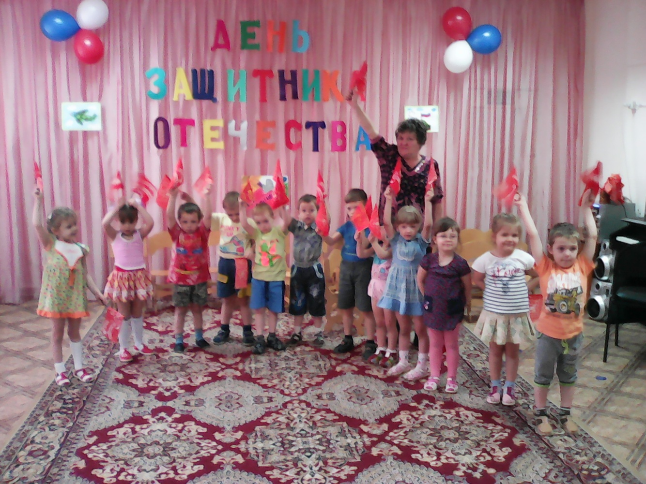

Список литературы:

1.http://www.maam.ru/detskijsad/23-fevralja-270815.html

2. http://nsportal.ru/detskiy-sad/muzykalno-ritmicheskoe-zanyatie/2016/02/18/tematicheskoe-zanyatie-dlya-srednego-vozrasta